ОТЧЁТ ПО ПРОЕКТУ
Суммаризация историй болезни для передачи между врачами
с использованием Zero-shot и Few-shot LLM

Выполнила: __________________________
Группа: ______________________________
Год: 2026

Аннотация
В проекте исследуется автоматическое формирование краткого структурированного резюме синтетической истории болезни с помощью большой языковой модели. Сравниваются извлекающий базовый метод, Zero-shot и Few-shot режимы модели FLAN-T5-base. Качество оценивается на отложенной тестовой выборке по ROUGE-L F1, приближенному Critical Fact Recall и автоматическому индикатору неподтверждённых чисел. Все записи являются искусственно сгенерированными учебными данными и не представляют реальные медицинские документы.

1. Постановка задачи

1.1. Цель и проблема
Цель проекта — сравнить способы автоматической суммаризации синтетических историй болезни и определить, насколько хорошо сгенерированное резюме сохраняет важные факты исходной записи. При передаче информации между специалистами пропуск симптома, результата измерения или документированного плана может изменить смысл записи. Поэтому одной лишь беглости текста недостаточно.

1.2. Формальное описание
- Вход: текст синтетической истории болезни.
- Выход: краткое резюме на естественном языке с симптомами, длительностью, результатами осмотра и измерений, а также документированным планом.
- Ограничения: нельзя добавлять сведения, которых нет в источнике; числа, единицы измерения, результаты тестов и стороны тела должны сохраняться корректно.
- В рамках учебного проекта система не предназначена для клинического использования и не заменяет проверку специалистом.

1.3. Требования
Тип | Требование
Функциональное | Формировать краткое резюме исходного текста.
Функциональное | Сохранять важные симптомы, измерения и план.
Функциональное | Не добавлять неподтверждённые факты.
Функциональное | Сравнивать базовый метод, Zero-shot и Few-shot.
Нефункциональное | Повторяемость эксперимента и фиксированные разбиения.
Нефункциональное | Воспроизводимая установка зависимостей и запуск.
Нефункциональное | Использовать только синтетические данные.

1.4. Метрики и критерий успеха
Основная метрика — приближённый Critical Fact Recall: доля эталонных критических фактов, которые удалось обнаружить в сгенерированном резюме. Она выбрана потому, что для передачи медицинской информации важно не потерять значимые сведения. Реализация использует нормализацию и поиск текстовых совпадений, поэтому метрика является приближённой: перефразирование может не засчитаться, а семантическая ошибка не всегда будет обнаружена.
Дополнительные метрики: ROUGE-L F1 для сравнения последовательностей токенов с эталонным резюме и доля примеров, где простой числовой проверяющий алгоритм обнаружил число, отсутствующее в источнике. Последний показатель является индикатором риска, а не полной проверкой фактической достоверности.
В качестве предварительной исследовательской цели рассматривался Critical Fact Recall около 0,95. Это ориентир, а не подтверждённый порог клинической безопасности. Фактический результат оценивается по отложенной тестовой выборке.

2. Датасет и подготовка данных

2.1. Паспорт датасета
Датасет сгенерирован программно с фиксированным seed=42. Он содержит искусственные истории по пяти шаблонным сценариям: астма, гастроэнтерит, мигрень, пневмония и инфекция мочевыводящих путей. Записи не получены из реальных историй болезни.
Поле | Назначение
record_id | Идентификатор синтетической записи.
scenario | Сценарий, использованный при генерации.
source_text | Исходная синтетическая история.
reference_summary | Эталонное резюме.
critical_facts | Список ключевых фактов в формате JSON-строки.
synthetic | Признак синтетического происхождения записи.

Исходный файл содержит 200 записей. Число столбцов: 6.
Сценарий | Количество
migraine | 48
gastroenteritis | 45
urinary_tract_infection | 42
asthma | 36
pneumonia | 29

Уникальных исходных текстов: 186. Повторяющихся строк исходного текста удалено при подготовке разбиений: 14.

2.2. Разбиение на выборки
Выборка | Количество | Доля среди уникальных записей
Train | 130 | 69,9%
Validation | 28 | 15,1%
Test | 28 | 15,1%
Всего уникальных записей | 186 | 100%

Разбиение выполнено со стратификацией по сценариям и фиксированным seed=42 после исключения повторяющихся исходных текстов. Проверено отсутствие пересечения исходных текстов между выборками. Валидационная выборка использовалась для проверки вариантов, тестовая — для итогового сравнения зафиксированных методов.

2.3. Исследовательский анализ
Сводка из автоматически сформированного отчёта анализа данных:
DATASET PASSPORT
File: synthetic_medical_histories.csv
Rows: 200
Columns: 6
Memory usage: 201.57 KB
COLUMN TYPES
record_id str
scenario str
source_text str
reference_summary str
critical_facts str
synthetic bool
MISSING VALUES
record_id 0
scenario 0
source_text 0
reference_summary 0
critical_facts 0
synthetic 0
Total missing values: 0
DUPLICATES
Duplicate rows: 0
Duplicate record IDs: 0
Duplicate source texts: 14
SCENARIO DISTRIBUTION
count percentage
scenario
migraine 48 24.0
gastroenteritis 45 22.5
urinary_tract_infection 42 21.0
asthma 36 18.0
pneumonia 29 14.5
DATA PRIVACY CHECK
All records marked synthetic: True
График не найден: scenario_distribution.png

3. Использованные методы

3.1. Базовый метод
В качестве baseline использован простой извлекающий алгоритм: он выбирает предложения исходного текста по эвристикам, связанным с ключевыми словами и числовыми сведениями. Такой метод не использует обученную генеративную модель и позволяет получить отправную точку для сравнения.

3.2. Zero-shot
Использована предварительно обученная модель google/flan-t5-base. В Zero-shot режиме модель получает инструкцию суммировать синтетический случай в 1–3 кратких предложениях, включив длительность и симптомы, данные осмотра, измерения и документированный план, не выдумывая информацию. Примеры правильных ответов в запрос не добавляются.

3.3. Few-shot
В Few-shot режиме используется та же модель и основная инструкция, но в запрос добавляются два примера из обучающей выборки. Это позволяет проверить, улучшает ли демонстрация формата и примеров качество резюме. Для честного сравнения модель и тестовые записи остаются одинаковыми.

3.4. Параметры генерации
Эксперимент выполнен в Google Colab на GPU Tesla T4 с моделью FLAN-T5-base в режиме FP16. Генерация выполнялась детерминированным beam search с num_beams=4, ограничением max_new_tokens=120, no_repeat_ngram_size=3 и repetition_penalty=1.2. Параметры были зафиксированы для тестового сравнения.

4. Результаты экспериментов
Метод | ROUGE-L F1 | Critical Fact Recall | Примеры с неподтверждёнными числами | N
Extractive baseline | 0.5993 | 0.6190 | не рассчитывалось | 28
Zero-shot FLAN-T5-base | 0.6243 | 0.7083 | 0/28 | 28
Few-shot FLAN-T5-base | 0.6620 | 0.5952 | 9/28 | 28

На тестовой выборке Zero-shot показал наибольший Critical Fact Recall среди трёх методов — 0,7083, превысив baseline (0,6190). Few-shot получил наибольший ROUGE-L F1 (0,6620), однако его Critical Fact Recall составил 0,5952, то есть оказался ниже baseline и Zero-shot. Это показывает, что более близкое лексическое сходство с эталоном не обязательно означает лучшее сохранение критических фактов.
Простой числовой проверяющий алгоритм обнаружил неподтверждённые числа в 9 из 28 Few-shot тестовых резюме и в 0 из 28 Zero-shot резюме. Нулевой результат Zero-shot не означает отсутствия всех фактических ошибок: алгоритм не обнаруживает замену одного числа другим, если новое число также встречается в исходном тексте, и не проверяет все семантические ошибки.
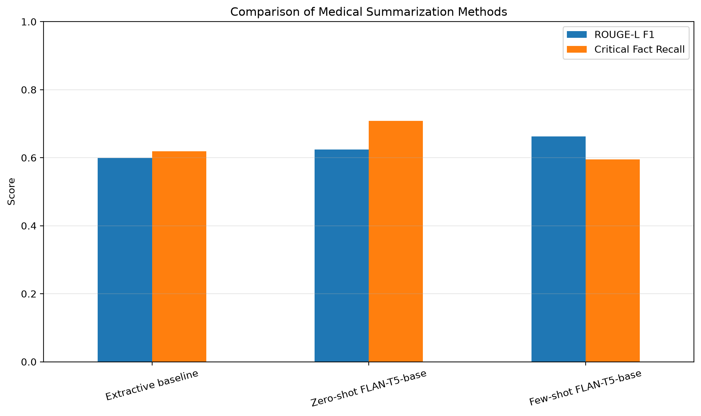
Рисунок 2 — Сравнение методов по ROUGE-L F1 и Critical Fact Recall.
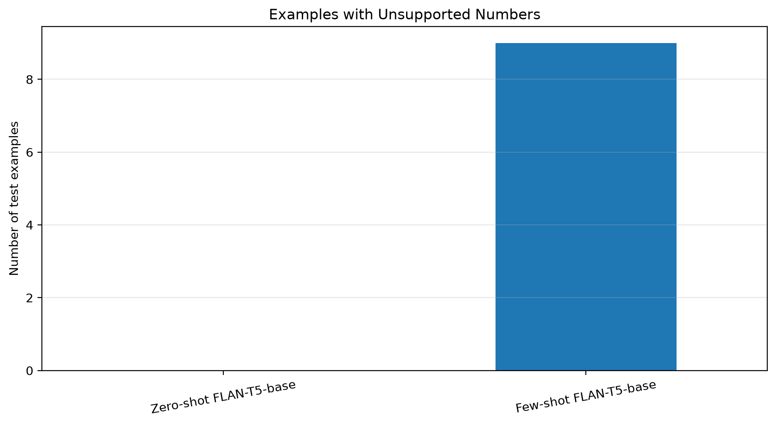
Рисунок 3 — Количество тестовых примеров с обнаруженными неподтверждёнными числами.

5. Анализ ошибок
Для качественного анализа вручную рассмотрены 10 выбранных примеров из Few-shot тестовых результатов. Это целевая выборка характерных ошибок, а не случайная статистическая выборка и не независимая оценка несколькими экспертами.
record_id | scenario | error_type
SYN-0198 | gastroenteritis | ('Unsupported or altered numbers', 'The automatic checker flagged numbers that do not appear in the source. Check whether these are actual errors.')
SYN-0042 | pneumonia | ('Unsupported or altered numbers', 'The automatic checker flagged numbers that do not appear in the source. Check whether these are actual errors.')
SYN-0049 | pneumonia | ('Unsupported or altered numbers', 'The automatic checker flagged numbers that do not appear in the source. Check whether these are actual errors.')
SYN-0045 | gastroenteritis | ('Unsupported or altered numbers', 'The automatic checker flagged numbers that do not appear in the source. Check whether these are actual errors.')
SYN-0016 | gastroenteritis | ('Unsupported or altered numbers', 'The automatic checker flagged numbers that do not appear in the source. Check whether these are actual errors.')
SYN-0053 | pneumonia | ('Unsupported or altered numbers', 'The automatic checker flagged numbers that do not appear in the source. Check whether these are actual errors.')
SYN-0196 | pneumonia | ('Unsupported or altered numbers', 'The automatic checker flagged numbers that do not appear in the source. Check whether these are actual errors.')
SYN-0159 | gastroenteritis | ('Unsupported or altered numbers', 'The automatic checker flagged numbers that do not appear in the source. Check whether these are actual errors.')
SYN-0077 | gastroenteritis | ('Unsupported or altered numbers', 'The automatic checker flagged numbers that do not appear in the source. Check whether these are actual errors.')
SYN-0140 | asthma | ('Critical fact omissions', 'The automatic metric found fewer than 60% of critical facts. Review the source and summary to identify missing details.')

5.1. Типичные категории ошибок
- Искажение чисел: изменение длительности симптомов, количества эпизодов рвоты или жидкого стула, температуры либо сатурации.
- Искажение клинической детали: изменение стороны расположения затемнения на снимке или описания признаков обезвоживания.
- Пропуск важной информации: отсутствие документированного плана лечения или повторной оценки.
- Неполное резюме: часть значимых измерений или результатов исходного текста не переносится в итог.
- Неподходящий ответ: в отдельных случаях Zero-shot модель генерировала фразу вроде предложения написать историю вместо медицинского резюме.
Ошибки показывают, что даже внешне связный текст может менять значимые факты. Поэтому ROUGE-L нельзя использовать как единственный критерий качества.

6. Ограничения исследования
- Использован небольшой синтетический датасет из 186 уникальных исходных текстов и пяти шаблонных сценариев; реальные медицинские документы не исследовались.
- Тестовая выборка содержит 28 примеров, поэтому результаты могут существенно зависеть от состава выборки.
- Синтетические записи генерируются по правилам и не отражают всей вариативности клинического языка.
- Critical Fact Recall рассчитывается приблизительным текстовым сопоставлением, которое может не распознавать корректные перефразы.
- Числовая проверка обнаруживает лишь часть потенциальных ошибок и не проверяет клиническую правдоподобность или все противоречия.
- Few-shot использует только два примера; иные примеры и шаблоны могут изменить результаты.
- Не проводилась клиническая валидация, оценка врачами в реальном рабочем процессе или проверка пригодности для принятия решений.

7. Выводы
В проекте реализован воспроизводимый эксперимент по суммаризации синтетических историй болезни. Сравнены извлекающий baseline и два режима FLAN-T5-base — Zero-shot и Few-shot. На отложенной тестовой выборке Zero-shot показал лучший результат по основной метрике Critical Fact Recall (0,7083), тогда как Few-shot получил более высокий ROUGE-L F1 (0,6620), но меньший охват критических фактов (0,5952) и больше примеров с числами, не обнаруженными в источнике.
Таким образом, добавление нескольких примеров в запрос не обеспечило улучшения сохранения критических фактов в данном эксперименте. Результаты подчёркивают необходимость проверки чисел, сторон тела, результатов исследований и документированного плана отдельно от лексического сходства. Работа является учебным исследованием на синтетических данных; её результаты не подтверждают клиническую безопасность или готовность к применению в медицине.

8. Воспроизводимость и структура проекта
Код проекта организован в репозитории Git. Скрипты генерации данных, анализа, разбиения, baseline, сравнения, построения графиков и анализа ошибок находятся в каталоге src. Данные и результаты хранятся отдельно в data и reports. Эксперименты с FLAN-T5-base выполнялись в Google Colab, а итоговые CSV-файлы результатов переносились в локальный репозиторий.
Для воспроизведения локальной части следует установить зависимости из requirements.txt и выполнять скрипты через Python из виртуального окружения. Для повторения эксперимента LLM необходим доступ к среде с установленными transformers, sentencepiece и PyTorch; конкретная доступность GPU зависит от среды запуска.

9. Источники и программные инструменты
- Google FLAN-T5: google/flan-t5-base, модель для следования инструкциям.
- ROUGE: метрика лексического сходства автоматических резюме с эталонами.
- Python, pandas, scikit-learn, rouge-score, python-docx.
- Git для контроля версий; Google Colab и PyTorch/Transformers для эксперимента LLM.

